

**Guía rápida Sierra Corta Yeso 940 CASTVAC**

Sierra Corta Yeso (Descripción del equipo).

Es un dispositivo médico especializado diseñado para cortar yeso de manera segura y eficiente, utilizado principalmente en la retirada de inmovilizaciones ortopédicas. Su hoja oscilante corta el yeso sin penetrar la piel, mientras que la unidad de vacío integrada elimina el polvo generado durante el proceso. Esto permite un entorno limpio y seguro tanto para el paciente como para el personal médico.

(Partes del Equipo)

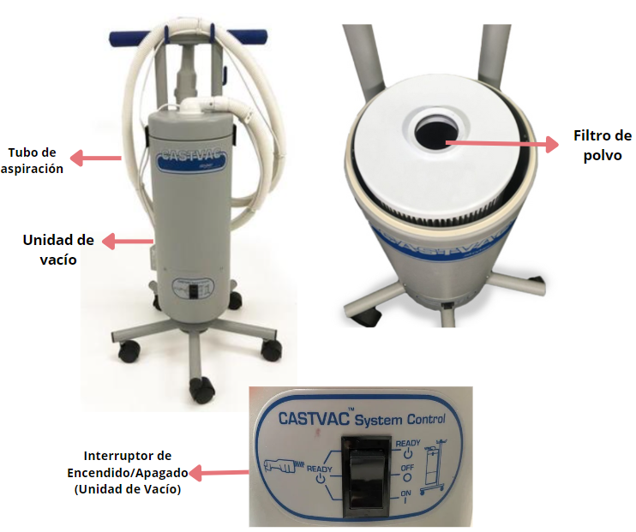

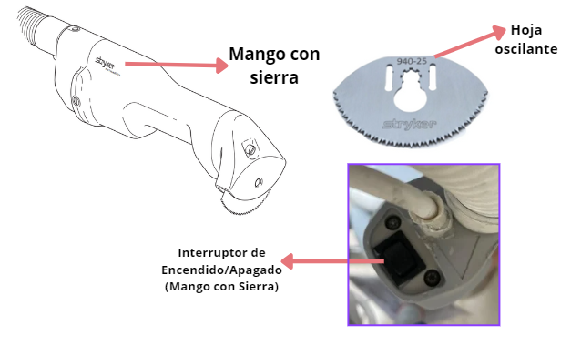

**Funcionamiento del equipo**

**Encendido del Equipo**

* Conecta el equipo a la corriente.
* Enciende la unidad de vacío utilizando el interruptor en la parte superior.
* Verifica que el aspirador esté funcionando correctamente antes de usar la sierra.
* Presiona el botón de encendido en el mango de la sierra para comenzar a cortar.

**Apagado del Equipo**

* Una vez finalizado el corte, apaga la sierra presionando el botón de apagado en el mango.
* Apaga la unidad de vacío utilizando el interruptor en la parte superior.
* Desconecta el equipo de la corriente para evitar accidentes o sobrecargas.
* 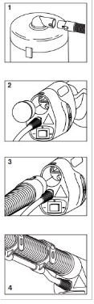**Configuración del equipo**

*CONEXIÓN DE SIERRA A LA ASPIRADORA*​

* ​
* 1. Presione el botón ubicado en el manguito de la manguera y alinéelo con el orificio en el conector del recipiente. Y empuje la manguera dentro del recipiente conector. ​

​

* 2.- Retire el tapón de la cubierta del cortador de moldes.​

​

* 3. Presione el botón ubicado en el manguito de la manguera y alinéelo con​ agujero en el cortador de fundición. Y empuje suavemente la manguera de vacío dentro del soporte de manguera.​  
  ​
* 4. Conecte el cable de alimentación del cortador de fundición a las correas de la manguera de vacío como se muestra.​
* **Configuración de Alarmas**

Este equipo generalmente no incluye alarmas configurables, pero debe monitorearse por ruido inusual o cambios en la velocidad de aspiración o corte que podrían indicar problemas.

**Limpieza**

* Apaga y desconecta el equipo antes de limpiarlo.
* Limpia la sierra y el mango con un paño húmedo.
* Vacía el filtro de polvo de la unidad de vacío después de cada uso.
* Desinfecta el equipo si ha estado en contacto con fluidos corporales.

**Solución a fallas comunes**

|  |  |
| --- | --- |
|  | **Atención,** alertar al personal de servicio sobre la presencia de voltaje peligroso que puede causar lesiones o descargas eléctricas fatales. Desconecte la unidad de la fuente de alimentación eléctrica antes de realizar tareas de mantenimiento. |
|  | **Atención,** alertar al usuario sobre la presencia de instrucciones de mantenimiento y operación importantes en la literatura que acompaña a los productos. |

* La sierra no enciende: Verifica que esté conectada a la corriente y que el interruptor esté encendido.
* Reducción en la capacidad de corte: Revisa la hoja oscilante, podría estar desgastada o dañada.
* Pérdida de aspiración: Asegúrate de que el filtro no esté obstruido y que la manguera de aspiración no tenga bloqueos.

**Nota**

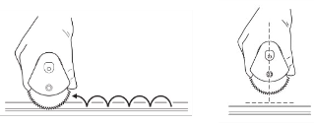

**NO SE DEBE DE HACER MOVIMIENTOS BRUSCOS CUANDO ESTE CORTANDO Y NO EJERCER NINGUNA PRESION**

*CONSIDERACIONES*​

1.- Mantener el cable fuera del área de contacto de la cuchilla. ​

2.- Para operar mover el switch a la posición de ON y colocar la sierra cerca del yeso.​

3.- Debe insertarse en ángulo hasta que la sierra atraviese el yeso y continuar el corte.​

4.- Asegurarse que el disco de corte se encuentre en buen estado.​

​

*ADVERTENCIAS*​

- NO ejercer demasiada presión.​

- NO utilizar en yesos muy pegados a la piel.​

- NO utilizar en caso de que no tengan relleno.​